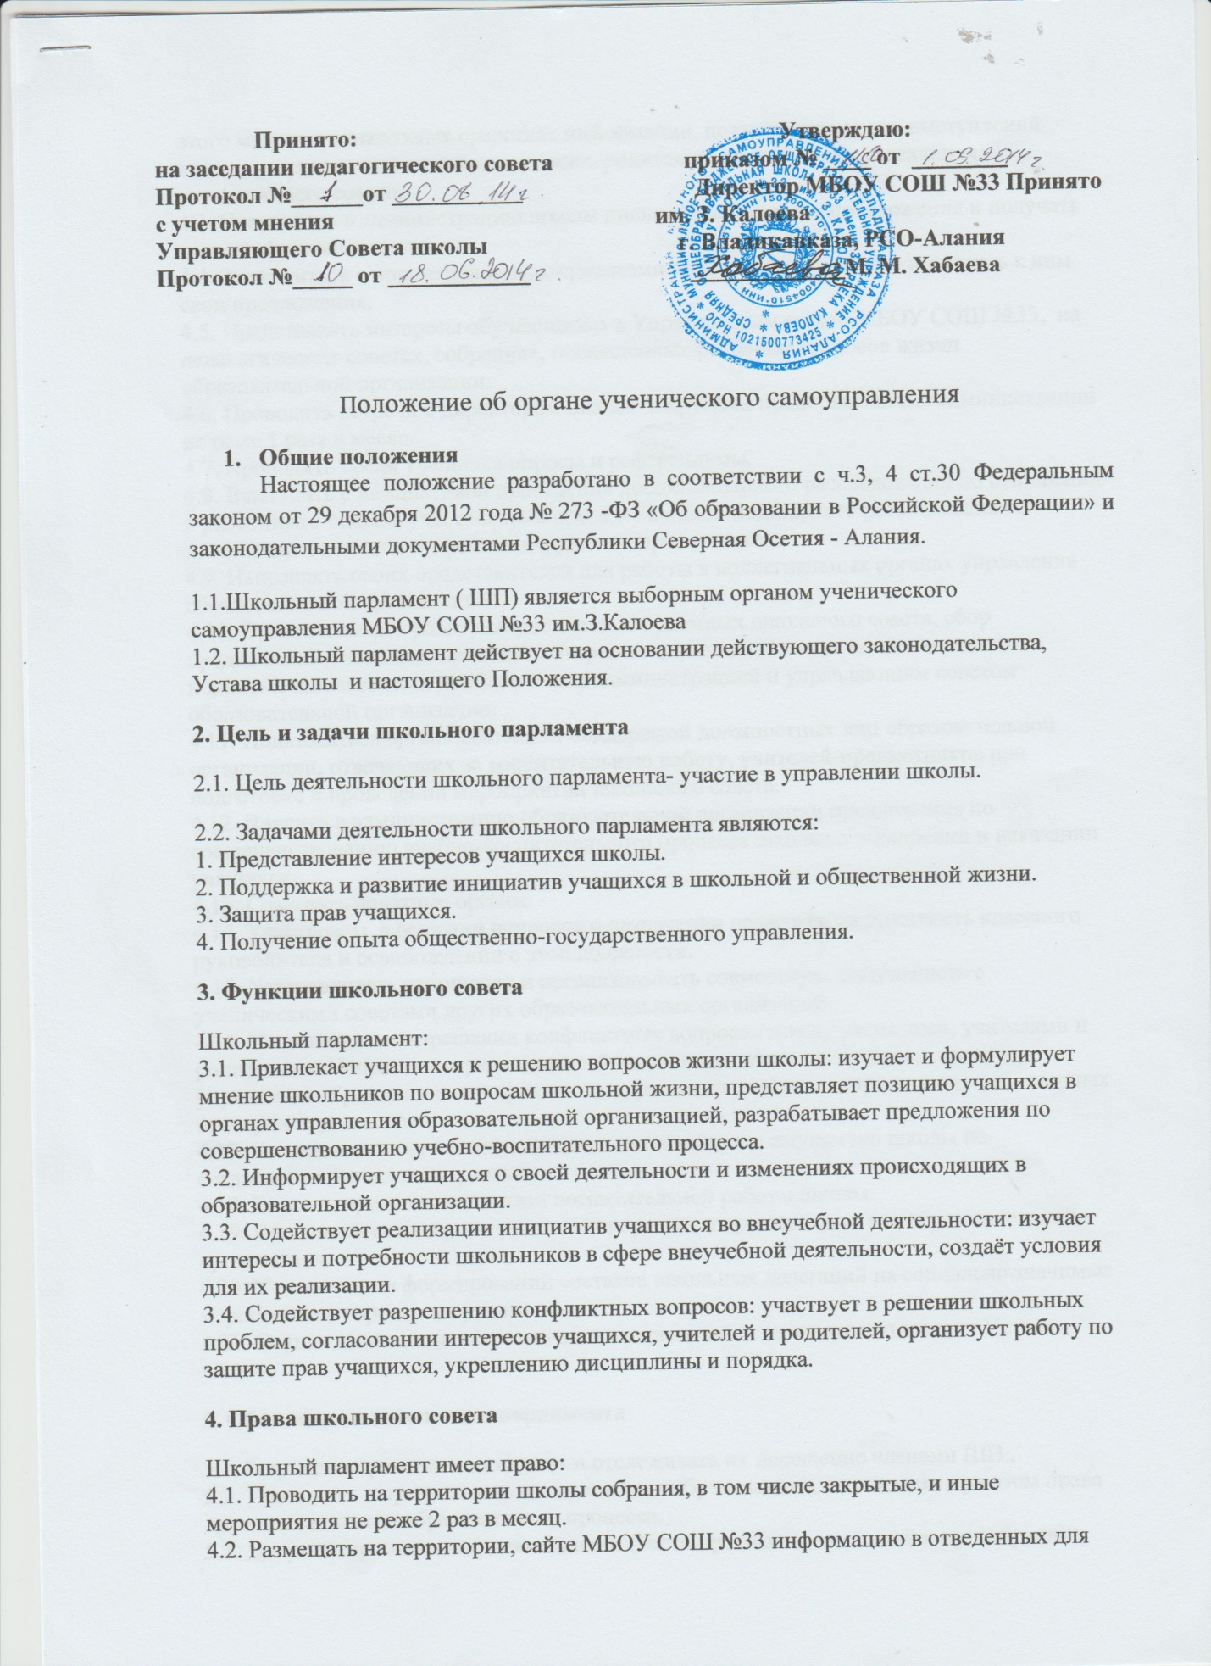этого местах и в школьных средствах информации, получать время для выступлений своих представителей на классных часах, родительских собраниях, заседаниях управляющего совета.
4.3. Направлять в администрацию школы письменные запросы, предложения и получать на них официальные ответы.
4.4. Знакомиться с нормативными документами школы и их проектами и вносить к ним свои предложения.
4.5. Представлять интересы обучающихся в Управляющем совете МБОУ СОШ №33, на педагогических советах, собраниях, посвященных решению вопросов жизни образовательной организации.
4.6. Проводить встречи с директором школы и другими представителями администрации не реже 1 раза в месяц.
4.7. Проводить среди учащихся опросы и референдумы.
4.8. Выступать с инициативой проведения дисциплинарного расследования по отношению к работникам школы, участвовать в проведении дисциплинарного расследования в отношении педагогов по фактам нарушения прав учащихся.
4.9. Направлять своих представителей для работы в коллегиальных органах управления образовательной организацией.
4.10. Организовывать работу общественных приёмных школьного совета, сбор предложений учащихся, проводить открытые слушания, ставить вопрос о решении поднятых школьниками проблем перед администрацией и управляющим советом образовательной организации.
4.11. Пользоваться организационной поддержкой должностных лиц образовательной организации, отвечающих за воспитательную работу, учителей-предметников при подготовке и проведении мероприятий школьного совета.
4.12. Вносить в администрацию образовательной организации предложения по совершенствованию учебно-воспитательного процесса школы; о поощрении и наказании учащихся.
4.13. Создавать печатные органы.
4.14. Участвовать в решении вопросов о назначении педагогов на должность классного руководителя и освобождении с этой должности.
4.15. Устанавливать отношения и организовывать совместную деятельность с ученическими советами других образовательных организаций.
4.16. Участвовать в разрешении конфликтных вопросов между учениками, учителями и родителями. Направлять представителей школьного совета на заседания органов управления образовательной организации, рассматривающих вопросы о дисциплинарных проступках учащихся.
4.17. Использовать оргтехнику, средства связи и другое имущество школы по согласованию с администрацией.
4.18. Вносить предложения в план воспитательной работы школы.
4.19. Представлять интересы учащихся в органах и организациях вне образовательной организации.
4.20. Участвовать в формировании составов школьных делегаций на социально значимые мероприятия городского уровня.
4.21. Осуществлять иные полномочия в соответствии с законодательством и Уставом школы.
5. Обязанности школьного парламента
5.1. Регулярно проводить заседания и отслеживать их посещение членами ШП..
5.2. Учитывать и представлять интересы всех обучающихся, не ущемляя при этом права других участников образовательно процесса.
5.3. Документировать свою деятельность (вести протоколы заседаний и пр. собраний).
5.4. Регулярно информировать учащихся, педагогов и родителей о своей деятельности.
5.5. Создавать условия для достижения высоких образовательных результатов членами ШП.
5.6. Способствовать развитию классного ученического самоуправления.
5.7. Контролировать соблюдение прав участников педагогического процесса, морально-этических норм, а также традиций образовательного учреждения при реализации своей деятельности.
6. Порядок формирования и структура школьного парламента
6.1. Школьный парламент формируется на выборной основе сроком на один год.
6.2. Состав школьного совета формируется учащимися 7-11 классов путём прямых выборов из числа выдвинутых кандидатур. Организацию выборов осуществляет избирательная комиссия, формируемая из представителей 8-11 (или 10-11) классов.
6.3. Школьный парламент самостоятельно определяет свою структуру, избирает из своего состава Председателя школьного совета.
6.4. Школьный парламент опирается на работу классных советов самоуправления.
7. Заключительные положения
7.1. Настоящее положение вступает в силу с момента утверждения.
7.2. Изменения в настоящее положение вносятся ответственным педагогом (куратором ученического самоуправления) по предложению школьного парламента, утверждаются директором школы.

